调光详细设计报告

版本号 | VER1.0
撰写人 | 杨凡
撰写日期 | 2011年12月16日
审核人
审核日期
修改

目录
调光详细设计报告 1
1 日光补偿调光器功能 1
2 日光补偿调光器系统原理 1
3 日光补偿调光器总体系统 2
3.1直流供电电路 2
3.2调光电路 4
3.3参数选取 5
3.4日光补偿调光器功耗 7
4 日光补偿调光器软件设计 7
4.1软件设计思想 7
4.2 程序流程图 8
4.3 接收命令格式 9
5 总结 9

1 日光补偿调光器功能
（1）根据室内光线的强弱智能改变灯光的亮度到设定的阈值，使室内光强维持在一定的亮度。
（2）通过射频遥控终端也可以根据不同场景需要实现不同亮度级别的场景调光，从而杜绝不合理照明，操作方便快捷的同时节省了电能。
（3）通过使用TCP/IP协议，能够利用远程计算机通过家庭网关控制调光器的照明场景，同时，调光器还可以通过家庭网关的无线接口将本身的工作状态信息（场景亮度值）反馈给网内的计算机，从而实现网络化监控，符合物联网发展的大趋势。

2 日光补偿调光器系统原理
日光补偿调光器采用自适应的PWM闭环光补偿技术实现日光补偿，使其能够将照度调到合适的或预定的水平。本单元包括单片机模块、电源模块、光强检测模块、调光模块和无线接收模块，结构框图如图1所示。
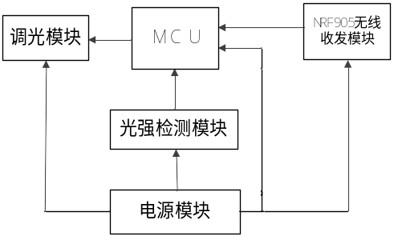
图 1 照明调光结构框图
单片机控制模块：采用单片机PIC16F887，片内自带AD转换模块和PWM产生模块，射频遥控终端发射的信号可以直接送到单片机内进行处理，光敏器件检测到的光强信号可以直接送到单片机进行AD转换。单片机通过采集光强检测模块和接收模块的信号，实现PWM闭环调光，从而控制本单元的工作模式。
直流电源模块：直流供电部分采用整流滤波后通过稳压管稳压的方法分别得到直流电源12V（LED恒流控制芯片BP2808）。另外通过变压器产生5V低压，经过ASM1117芯片进行稳压到3.3V供给单片机以及无线模块使用。
光强检测模块：光强检测采用光敏电阻检测光强信号，并将信号传给单片机。
调光模块：采用驱动LED 的恒流控制芯片BP2808，通过改变BP2808输入端PWM的占空比，调节输出端的电压大小，控制LED灯的亮度。
无线通信模块：采用NRF905无线收发模块接收远程控制信号或射频遥控终端的控制信号。一方面可以通过本地或远程经由家庭网关实现对本单元的实时监控；另一方面可以根据用户需要通过射频遥控终端随时调整室内照明亮度，方便快捷。
恒流控制芯片BP2808的复用 DIM 引脚可以进行 LED 模拟调光、PWM 调光和动态温度补偿，光强检测模块通过光敏电阻将检测到的外界照度信息送到单片机进行处理，控制到BP2808DIM端PWM波的占空比，实现自动调节LED的亮度。

3 日光补偿调光器总体系统
详细设计的日光补偿调光器的总体电路图如下图2所示。
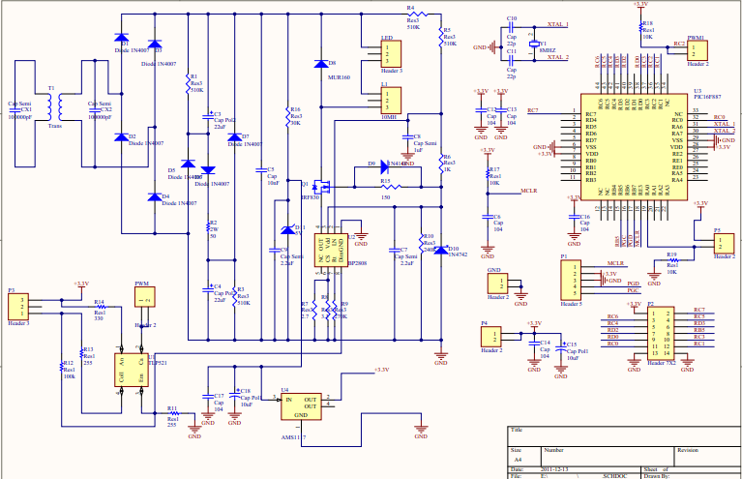
图2 调光部分电路总体框图
日光补偿智能调光器实现的关键部分包括直流供电电路和调光实施电路。

3.1直流供电电路
日光补偿调光器的直流供电电压是通过市电整流滤波、稳压所得，具体电路如图3所示。
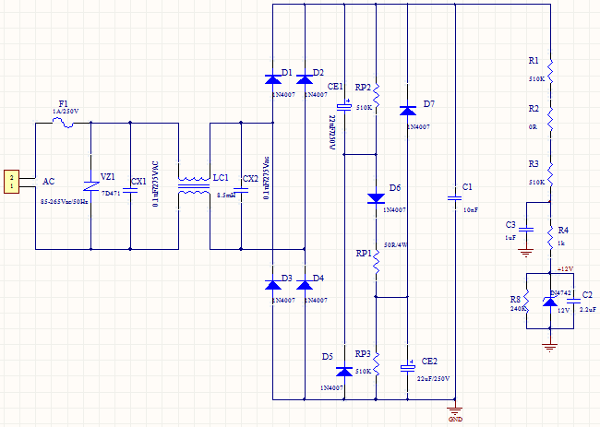
图 3 调光直流供电原理图
上图所示电路中CX1、CX2和LC1为典型的交流滤波电路，可以防止电网中的高频成分影响所设计的电路，抑制共模干扰，交流电经过D1、D2、D3、D4整流后得到高压直流脉动电，CE1、CE2、D5、D6、D7、RP1、RP2、RP3组成PFC功率矫正滤波电路，这里采用了逐流电路—串联充电、并联放电，可大大提高系统的功率因数。然后经过C1滤波后得到比较稳定的直流电给LED供电，该直流电经过R1、R2、R3、R4后再经过稳压管稳压才能得到BP2808所需的12V电压。
其中给单片机供电部分是通过220V经过隔离变压器产生12V电压，然后经过7805和1117芯片产生3.3V电压，电路图如图4所示。
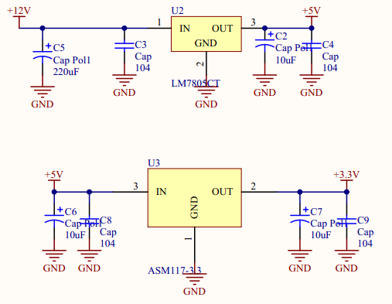
图4 单片机供电部分

3.2调光电路
调光电路是日光补偿调光器的关键部分，也是设计的难点。该芯片系统应用电压范围从12V到600V直流电压输入，支持交流 85V-265V 输入，可调占空比从 0-100%。最高可达93%的系统效率，复用 DIM 引脚进行 LED 模拟调光、PWM 调光和动态温度补偿，PWM调光是通过改变BP2808 DIM输入端PWM的占空比进而改变灯的亮度。为了达到LED灯光高对比度高精确打的控制，本设计采用自适应的PWM闭环光补偿技术来控制LED灯的亮度。
调光具体实施电路如图5所示。
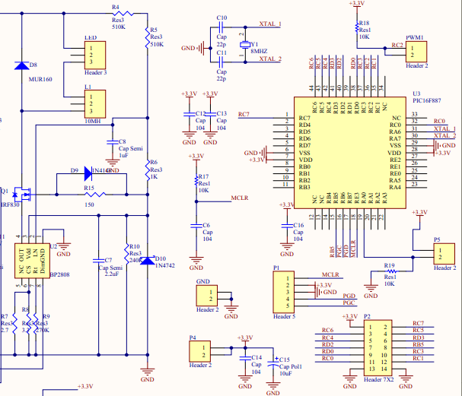
图 5 调光模块具体实施电路

3.3参数选取
♦ 电源 SPEC.
输入电压： Vin=185V到265V
输入频率： 50Hz
LED电压： Vled=3.2V
LED电流： Iled=20mA
系统效率： η=90%
功率因数： PF=0.85
纹波系数： ΔIL= 65%
♦ 相关参数计算及设定：
输出电压： Vout=38s*3.2V=121.6V
输出电流： Iout=5p*20mA=100mA
输出功率： Pout=121.6*0.1W=12.2W
电感峰值电流： ILpk=100+(100*65%)=165mA
电感纹波电流： ILrp=2*(165-100)=130mA
关断时间： Toff=10.8uS
♦ 关键盘元件参数设计：
1、 保险管 Fuse
根据功率要求选择满足中国大陆CCC认证的保险管。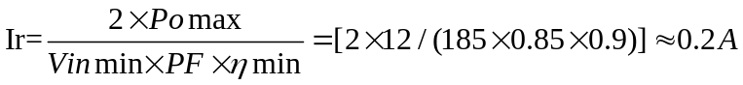
另外由于整流二极管的参数为1A/1000V ，所以在此选取0.5A/250V的保险管。
2、滤波电容 CE1 CE2
a) 电容容量
为提高系统的 PF 值，这里采用了逐流电路---串联充电，并联放电。在设计中，需保证 Vbulk
电压在任何时段都大于输出电压 Vout，通常预留 25%的余量。
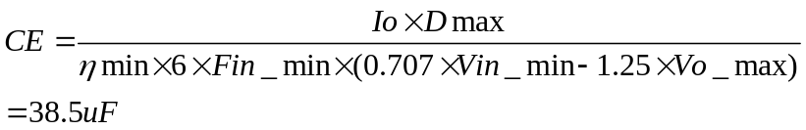
这里取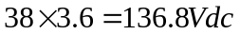，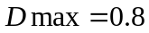, Vin取185Vac，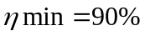，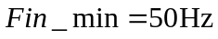
b) 电容耐压
因为逐流电路是串联冲电，所以电容两端的最高电压为：
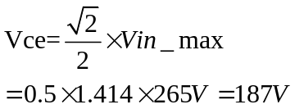
这里选用 200V 耐压就够用了。
c) 由于是并联放电，所以 CE1，CE2 在这里选用两个 22uF/200V 105℃的电解电容。
3、 开关管IRF830
a) 耐压
需大于最高输入电压时的峰值。
VDS = 2 ⋅VIN _ MAX
=1.414*265=374.71V
b) 电流
开关管中的有效值为：

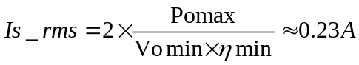

考虑降额值（选 25%）

c) 为提高系统效率，可选择电流更大些（Rdson 小）的 MosFET。这里选取IRF830，
4.5A/500V。
5、 继流二极管MUR160

a) 耐压
需大于最高输入电压时的峰值。
VDS = 2 ⋅VIN _ MAX
=1.414*265=374.71V
b) 电流
开关管中的有效值为：
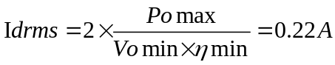
考虑降额值（选 25%）
Idb=0.22*1.25=0.3A
c) 由于 DB 工作于高频状态，尽量使用超快恢复二极管。
d) 这里选择 Onsemi 公司的 MUR160（DO-15 封装）。
6、 采样电阻Rcs
a) Rcs=Vref/ ILpk=250mV/165mA=1.52Ω
b)额定功率
P_{Rcs} = 0.25 * 0.25 / 1.52 = 0.041 W
c)这里采用贴片0603的1%电阻2.7Ω和3.3Ω并联。
7、 关断时间电阻计算
a)Rt = Toff * 100000 / 4 = 270,000 Ω=270KΩ
b)这里选用贴片0603的1%电阻270kΩ.
8、 调光频率
根据BP2808芯片手册，采用PWM调光频率建议选择为270Hz,在这里我们遵循其原则。

3.4日光补偿调光器功耗
（1）单片机PIC16F887功耗P≈3.3V×100uA=0.33mW。
（2）无线收发模块NRF905的功耗P≈3.3V×（0.15+0.2）mA/2=0.5775mW。
（3）调光芯片的功耗P≈ 12V×20mA=240mW。
（4）LED灯功耗P=12.2W。

4 日光补偿调光器软件设计

4.1软件设计思想
- 设置标准照度值存储在单片机内，自动检测的照度信息与单片机内存储值进行比较从而对灯光进行自动调节，使其室内亮度恒定在设定的值范围内。
- 由于本设计是采用固定电阻和光敏电阻串联，光敏电阻检测光强信号并将光强信号转化为电压信号经单片机AD转换供单片机处理，所以单片机软件要中要做好电压信号与光强信号的关联。单片机AD转换为10位，所以采集得到的光强最大为1023，在这基础上来设定阈值。
- 光强自动调节从理论上讲主要是使得AD采集得到的光强值维持在固定值附近。当采到的光强值比设定的阈值大时，降低PWM输出占空比，使的LED灯输出光变暗；当采集到的光强值比设定的阈值小时，提高PWM输出占空比，使得LED灯光变亮。
并不是对每一路灯都需要设置这么多的模式，依据国家照度标准，调光部分的场景设置（照明调光的部分）如下，按照AD采集得到的光强1023来设定的相对值。
客厅：一般活动（300） 接待宾客（500） 读书看报（800）
卧室：一般活动（300） 床头看书（800）
厨房：一般活动（300）
起居室：一般活动（300） 书写阅读（500）
办公室： 一般办公（400）高档办公（700）会议（500）

4.2 程序流程图
根据上述思想，程序流程图如下图6所示：
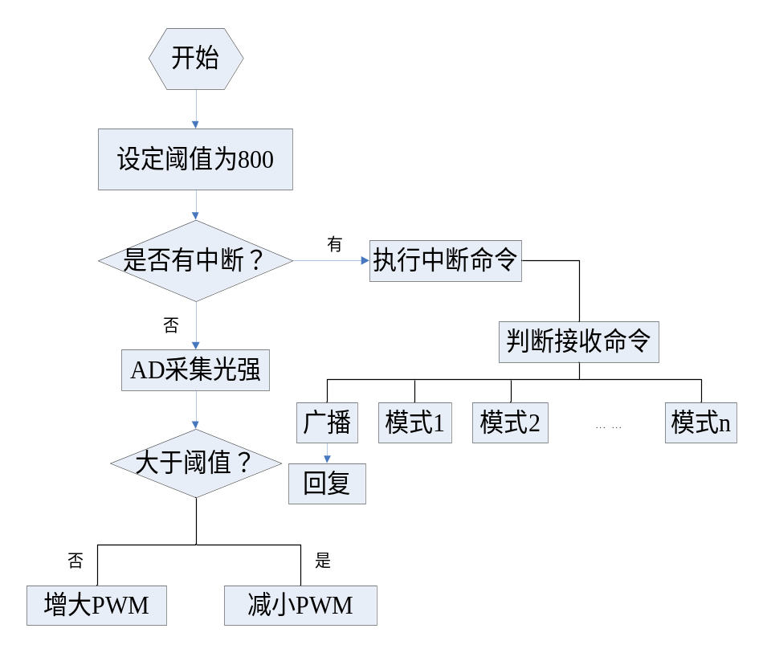
图6 程序流程图

4.3 接收命令格式
见遥控详细设计报告相应章节。

5 总结
白色LED具有寿命长、可低压驱动、安全稳定等优良特性，因而成为极具发展潜力的新型光源，但LED的半导体特性使其供电系统设计比较困难。智能调光方案中，核心的部分为直流供电部分和单片机调光部分，在直流供电部分要充分利用调光芯片BP2808资料中给出的相关参数，根据负载LED灯的电压和电流来设定相关的参数值。另外根据BP2808芯片横流精度高，很适合LED灯电压驱动。
为了获得较高的发光效率和调光效果，本系统设计了一个PWM驱动的LED照明电路。利用所设计的LED驱动电路方便控制LED的亮度。

